Инновационные технологии в образовательном процессе ДОУ.  
Подготовительная группа  
Инновационные арт -практики ,которые применяю в образовательном процессе,  
Что такое арт-практика? Во первых практика, это то что мы реально делаем с детьми ,арт -это искусство, соответственно получаем арт-практику.  
Инновационная –значит новая. Какие новые технологии применяю при работе с детьми в подготовительной группе.  
1.**Лепка из кинетического песка** —это вид песочной терапии, которая обладает удивительными полезными свойствами для ребёнка:  
1.тренирует внимание и усидчивость;  
2.улучшает мелкую моторику рук, что способствует развитию речи;  
3.снимает эмоциональное напряжение;  
4.развивает творческие способности;  
5.дарит радостные эмоции.  
  
2. 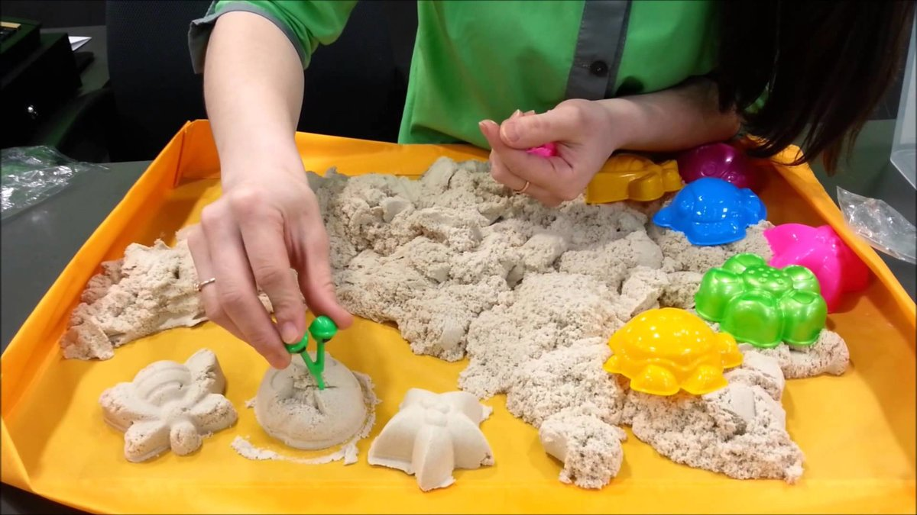 **Работа с пластичной массой**. Она отлично развивает детское мышление, фантазию и моторику, способствует самовыражению. Кроме того, совместное творчество сближает и помогает наладить контакт с другими детьми . Самозатвердевающая масса для лепки доступна по цене, не является дефицитом, а при желании материал вполне можно изготовить самостоятельно. Во время работы вещество легко мнется и поддается обработке. Оно мягче пластилина и не затвердевает при низких температурах. Кроме того, цветные элементы не склеиваются между собой при создании фигуры. В качестве преимущества перед простым пластилином стоит отметить огромнейшую палитру цветов и возможность применения различных формочек и инструментов для лепки. Кроме того, масса имеет легкую структуру, которая не требует больших усилий в работе.   
  
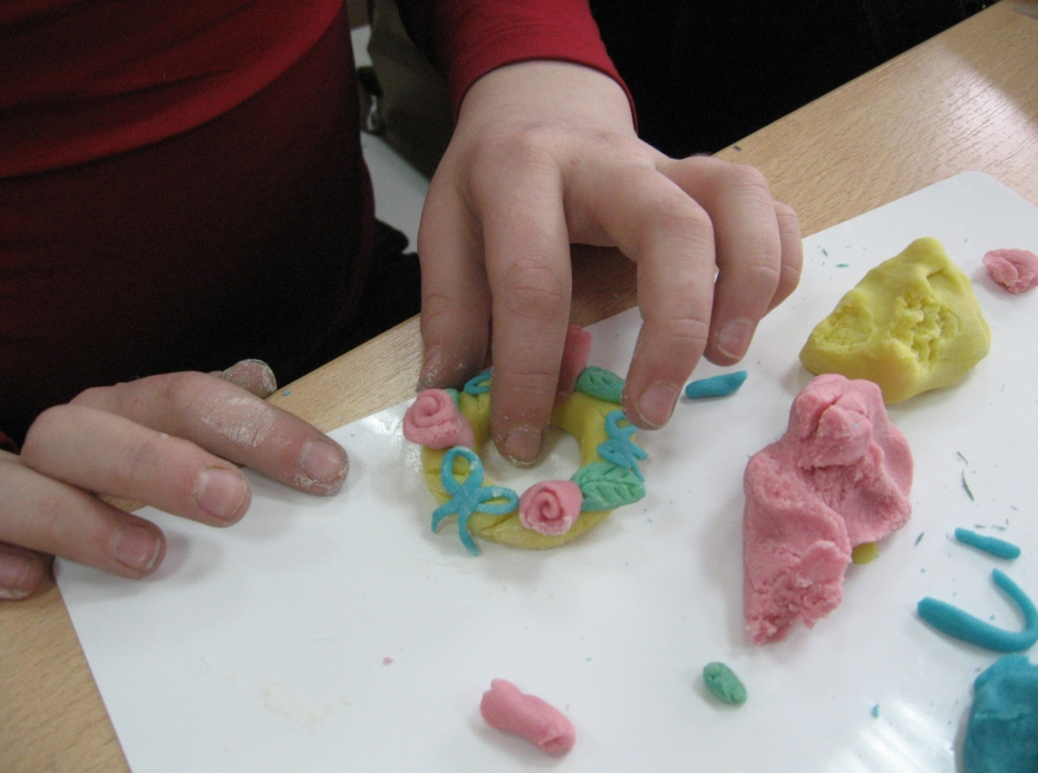  
3.**Работа с фольгой.**  
Фольга считается благодатным сырьем для творчества. Для творчества, тем более детского, подходит именно пищевая фольга, а так же фольгированные фантики от конфет и шоколада. Это признают и родители, практикующие создание поделок дома с детьми. Материал прочный, но податливый, может принимать любые формы, не разрушаясь. Из нее можно в технике скручивания делать различные элементы, которые требуются для поделки, и они будут сохранять прочность длительное время, не разваливаясь.  
4**.Магнитная доска и металлическая цепочка.**На магнитной доске с помощью цепочки можно :  
1.Закреплять с детьми пройденный материал выкладывая буквы, цифры.  
2. Геометрические фигуры круг,квадрат,овал и т.д.  
3.Делать прямую линию, ломаную, кривую.  
4.Изображать предметы дом,человечка,цветочек….  
Тем самым формируем пространственное мышление ,ориентацию в пространстве.